附件6：

车管所业务办理流程

一、驾驶证业务

1.驾驶证期满换证流程
图一 主页选择车管所业务

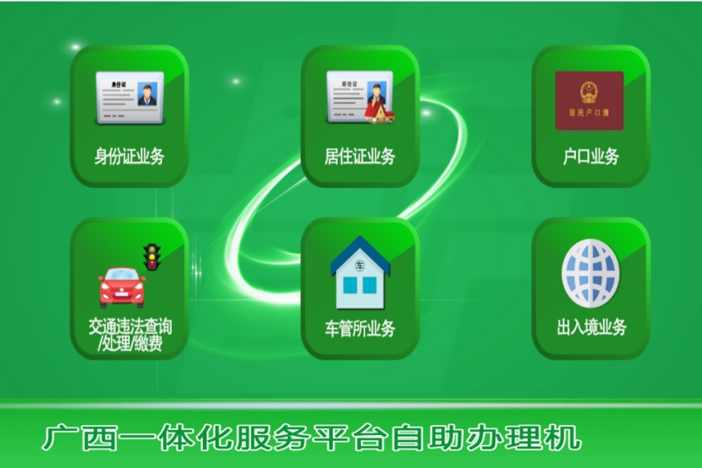

图二 选择车管所驾驶证业务
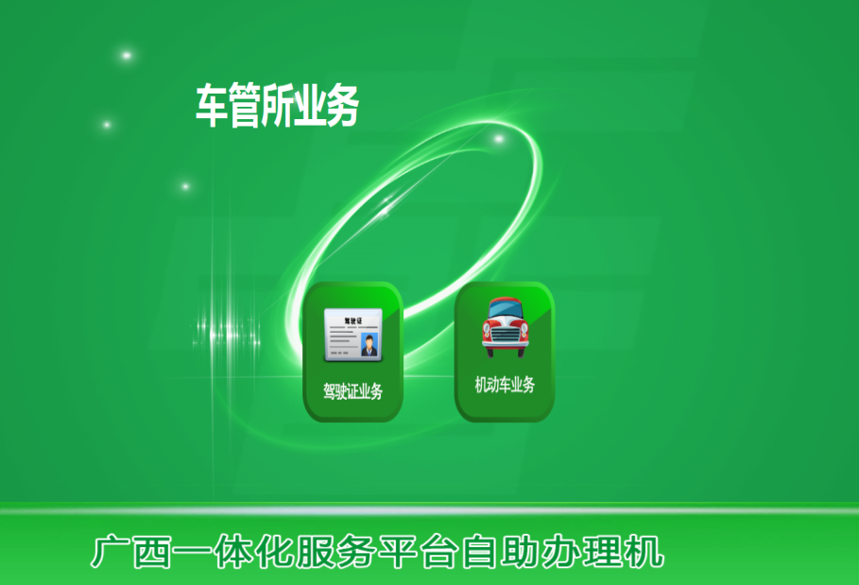

图三 选择驾驶证期满换证延期业务
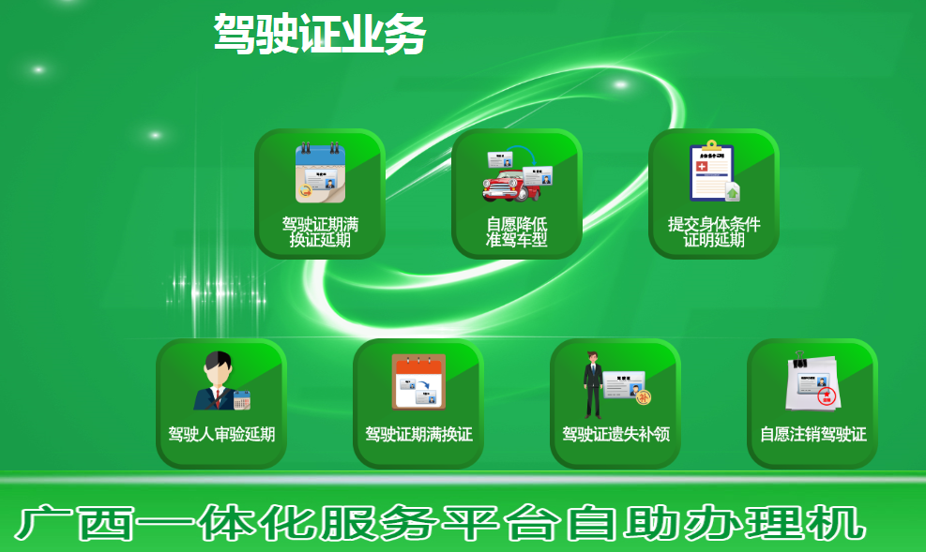

图四 刷本人身份证并进行活体检测
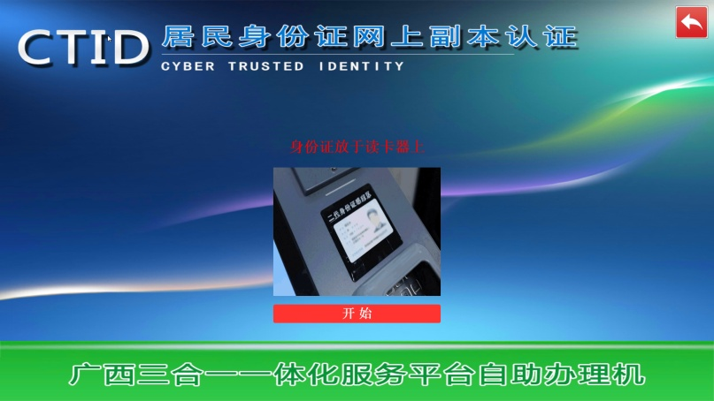
图五 填写驾驶证期满换证延期申请表
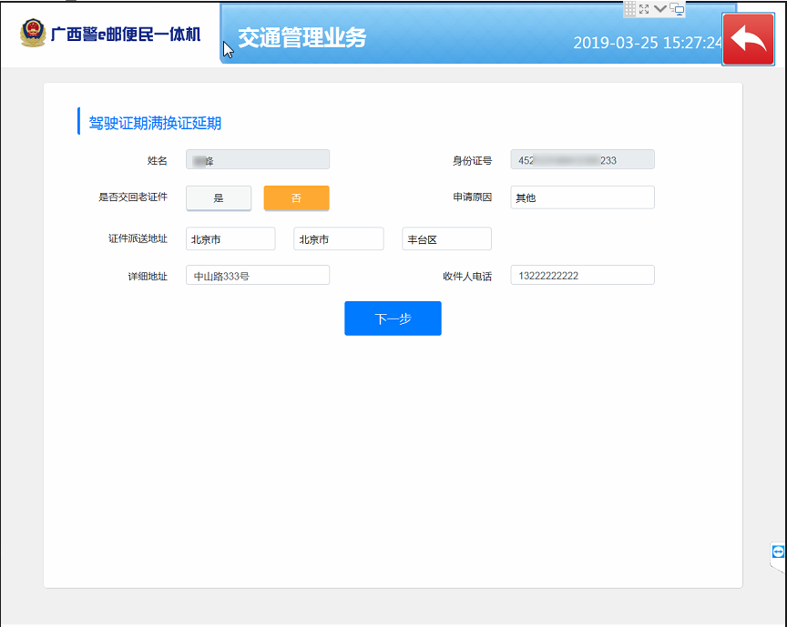

图六 办证材料扫描上传
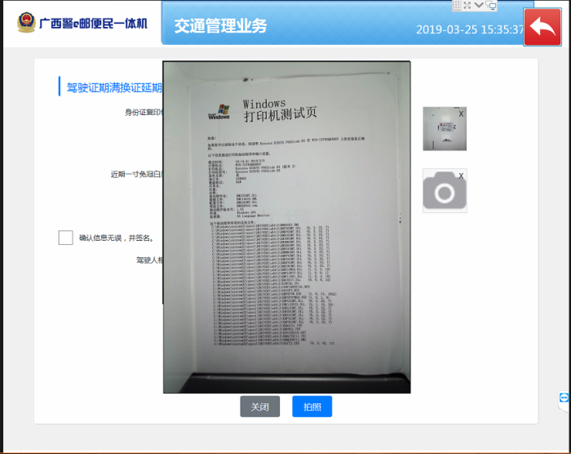
图七 一寸免冠白底彩照通过手机扫二维码上传制证照片
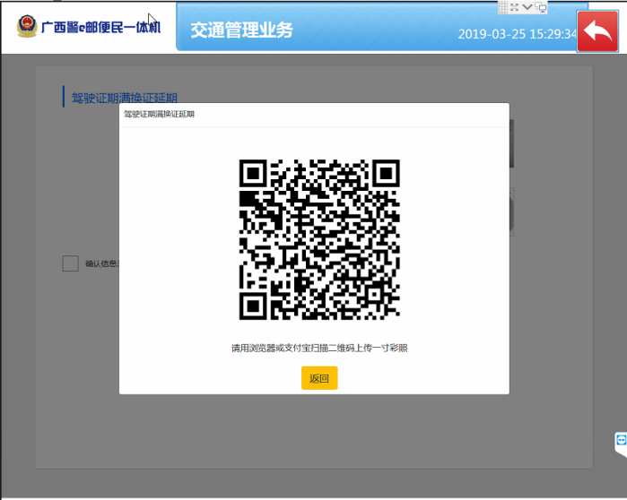
图八 信息确认无误后进行签名
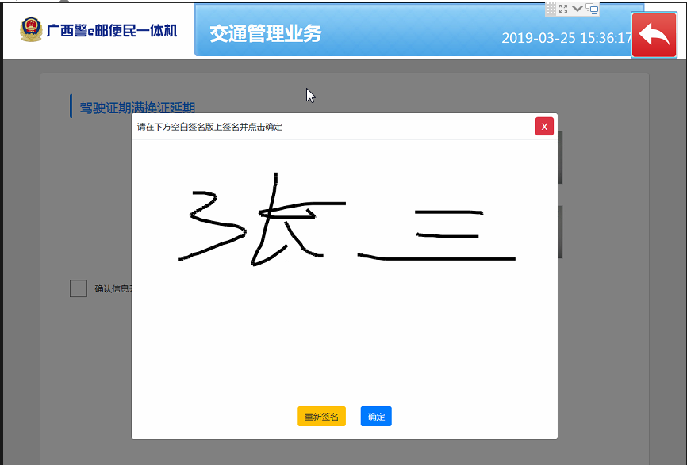
图九 微信扫二维码支付完成业务流程
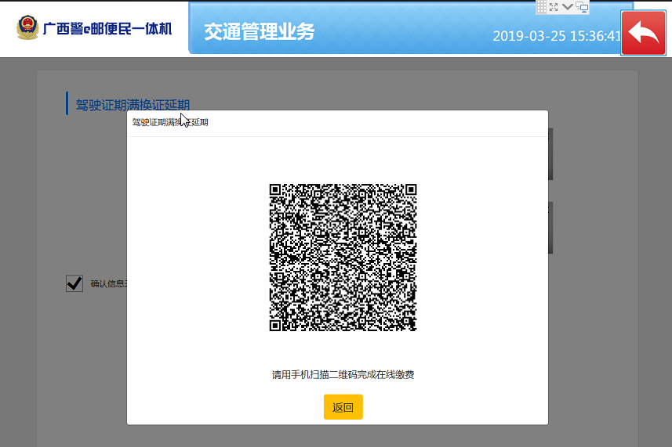

2.自愿降低准驾车型申请流程
图一 选择自愿降低准驾车型申请业务

图二 刷本人身份证并进行活体检测
图三 填写自愿降低准驾车型申请表
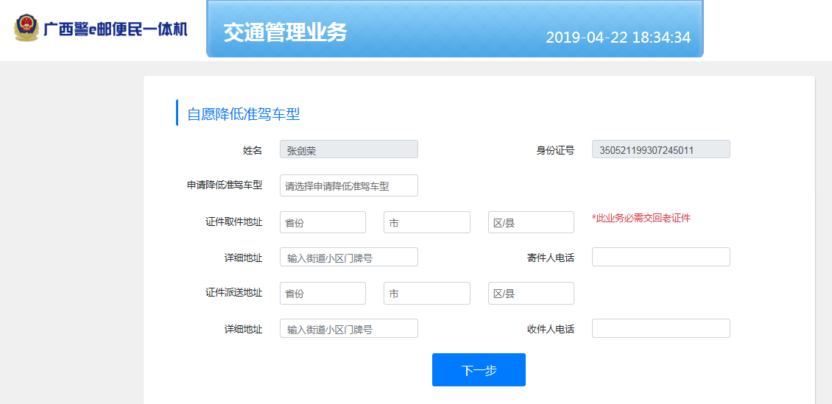

图四 扫描上传办证相关材料
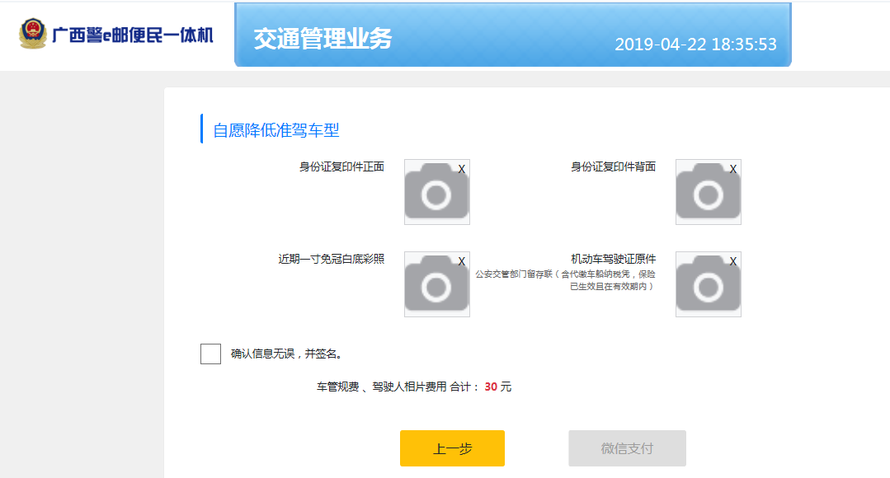
图五 一寸免冠白底彩照通过手机扫二维码上传制证照片

图六 信息确认无误后进行签名

图七 微信扫二维码支付完成业务流程

3.提交身体条件证明延期流程
图一 选择自愿降低准驾车型申请业务

图二 刷本人身份证并进行活体检测

图三 提交身体条件证明延期表
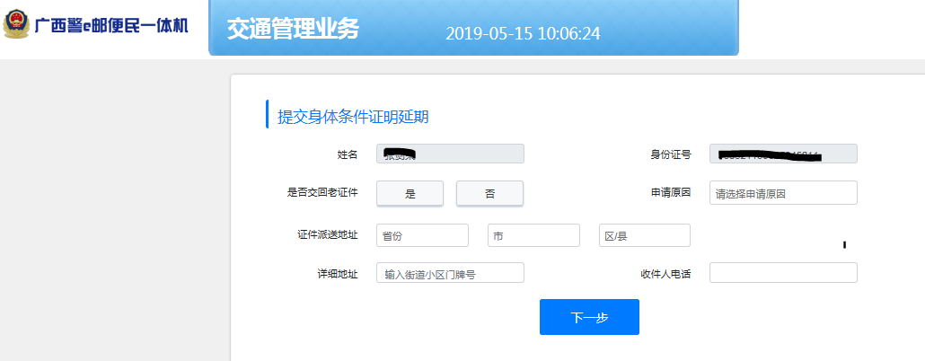
图四 提交身体条件证明相关材料
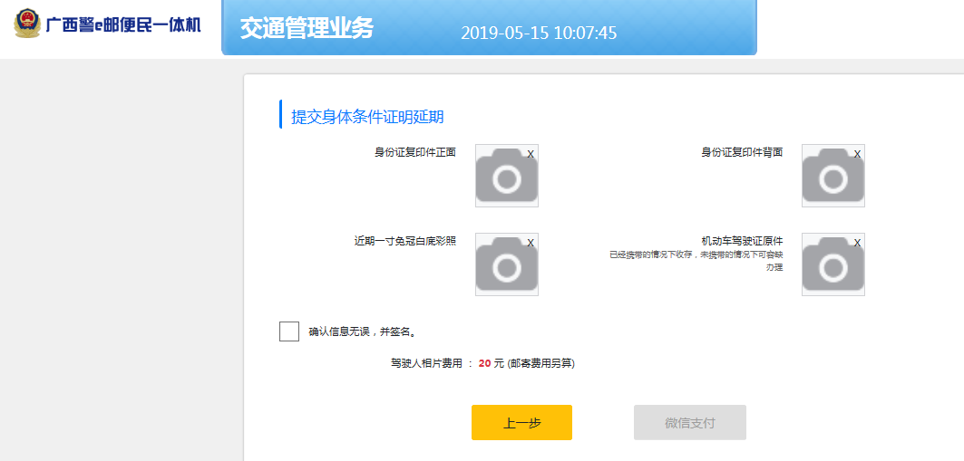
图五 信息确认无误后进行签名
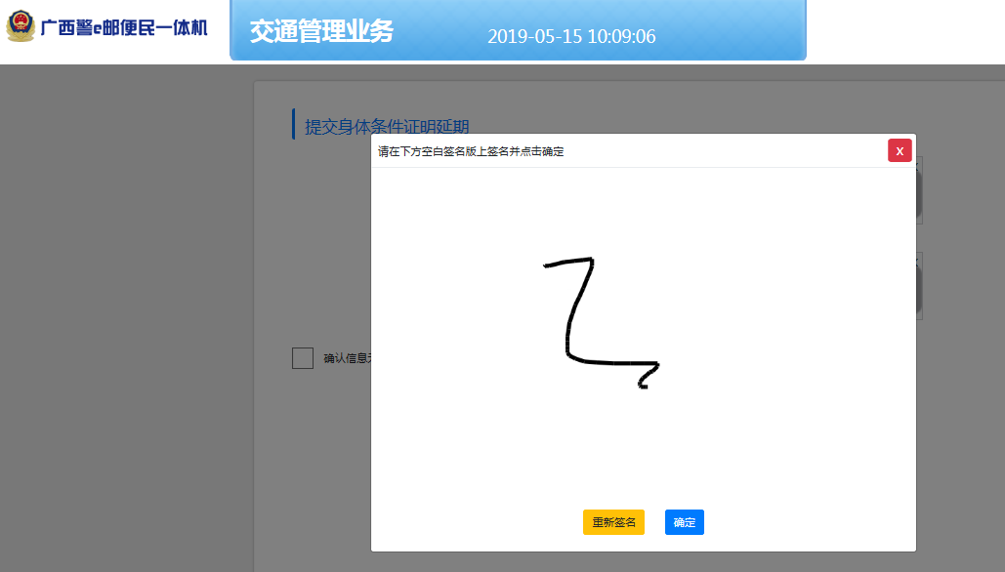

图六 微信扫二维码支付完成业务流程

4.驾驶人审验延期流程
图一 选择驾驶人审验延期业务

图二 刷本人身份证并进行活体检测

图三 填写驾驶人审验延期资料
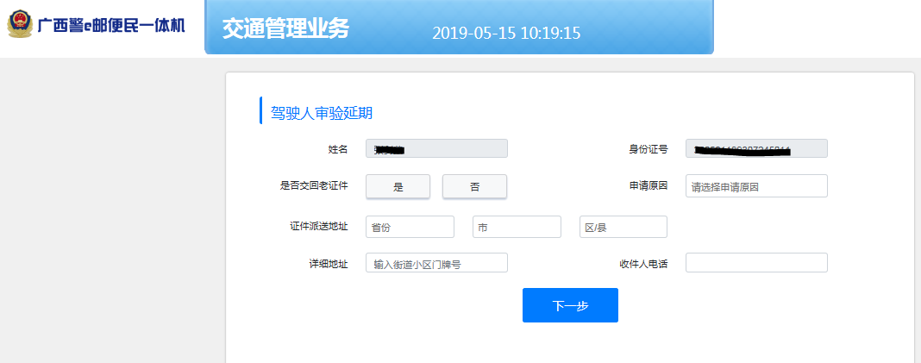
图四 提交相关资料
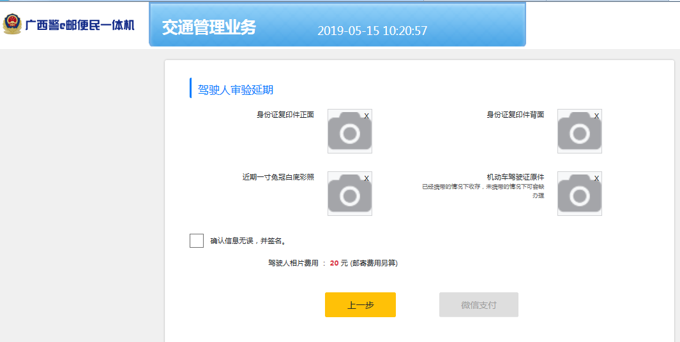
图五 信息确认无误后进行签名并进行扫描二维码支付完成流程
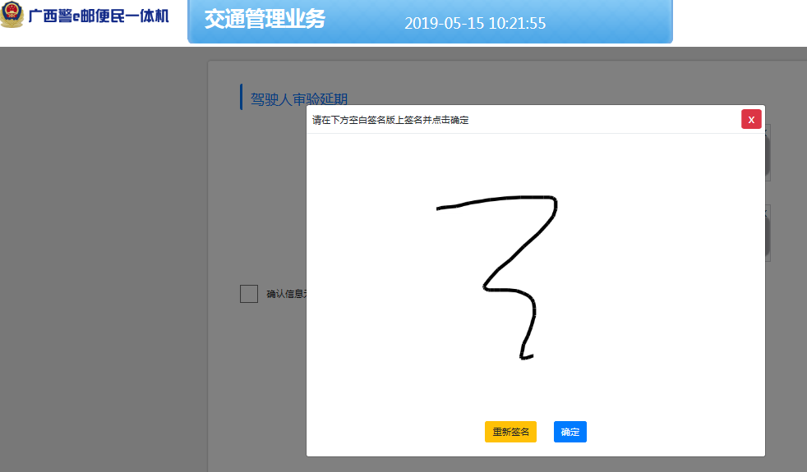

5.驾驶证期满换证流程
图一 选择驾驶证期满换证业务

图二 刷本人身份证并进行活体检测
图三 填写驾驶证期满换证资料
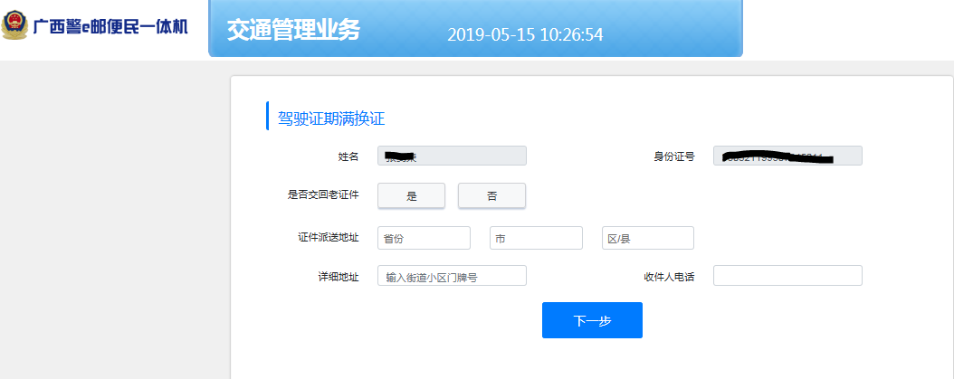

图四 填写驾驶证期满换证资料
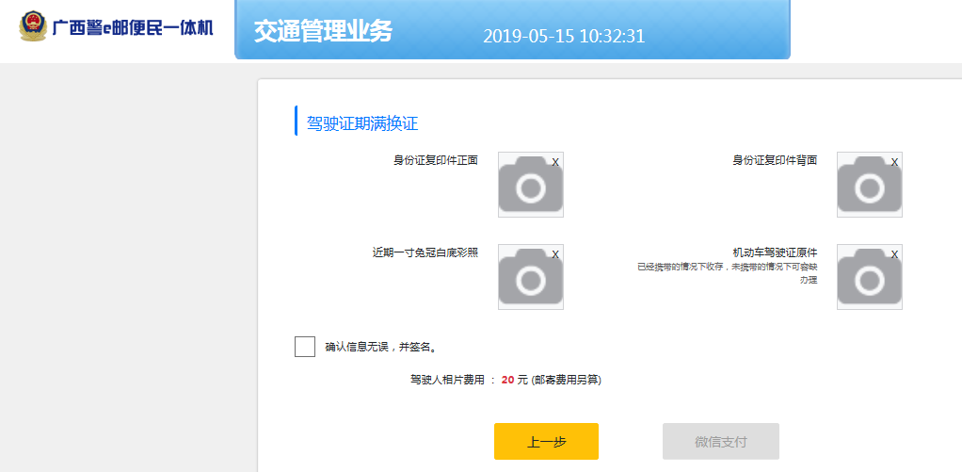
图五 信息确认无误后进行签名并进行扫描二维码支付完成流程
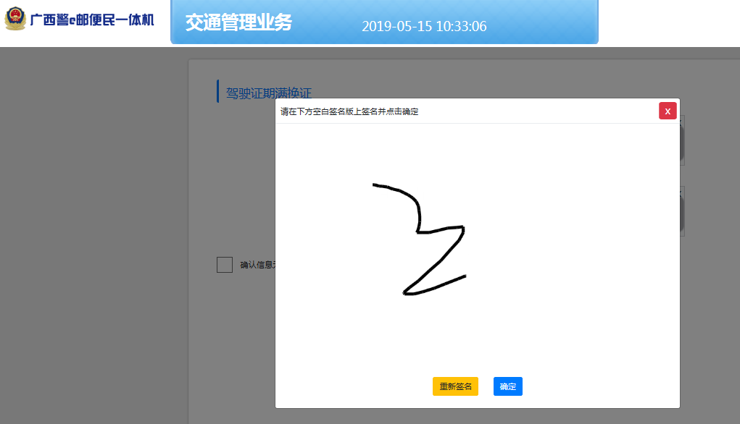

6.驾驶证遗失补领流程
图一 选择驾驶证遗失补领业务

图二 刷本人身份证并进行活体检测
图三 提交驾驶证遗失补领资料
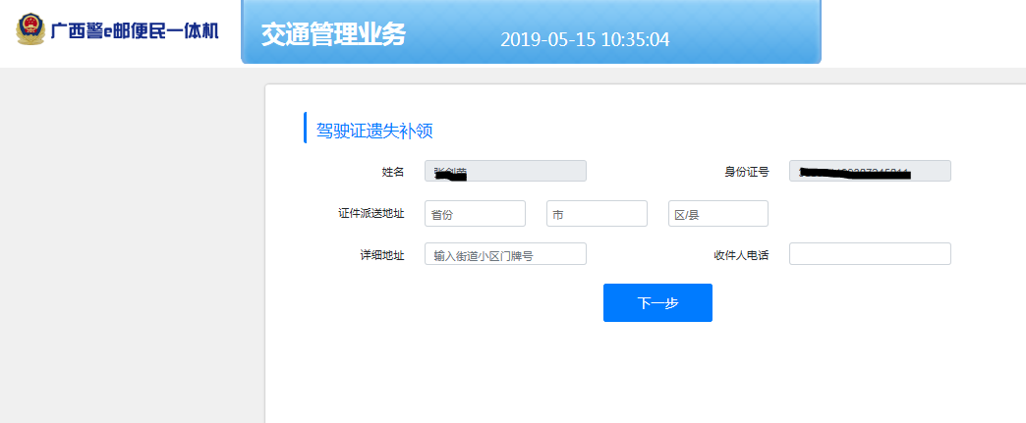
图四 提交驾驶证遗失补领身份资料
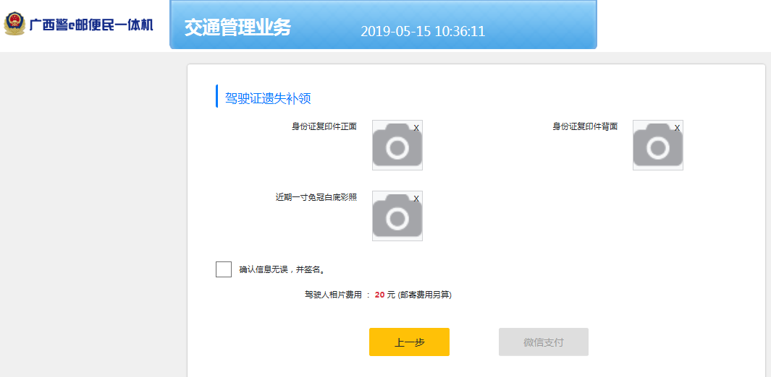

图五 信息确认无误后进行签名并进行扫描二维码支付完成流程
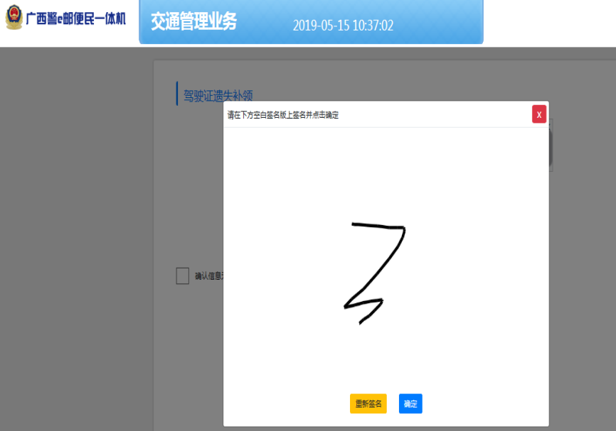

7.自愿注销驾驶证流程
图一 选择自愿注销驾驶证业务
图二 刷本人身份证并进行活体检测

图三 提交自愿注销驾驶证资料
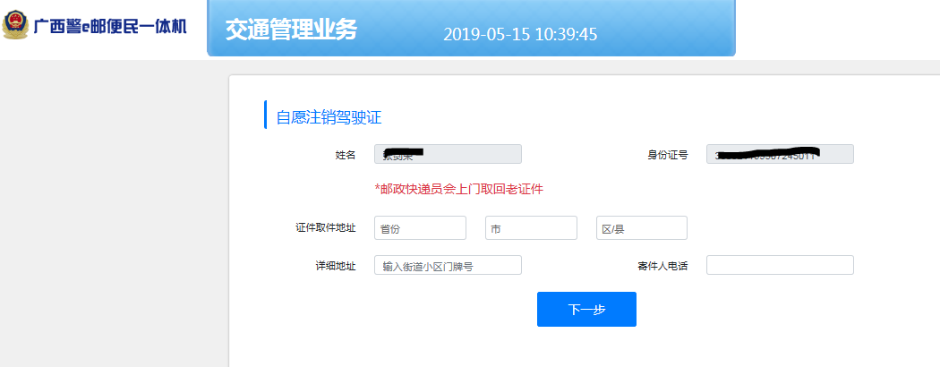
图四 提交身份和驾驶证资料
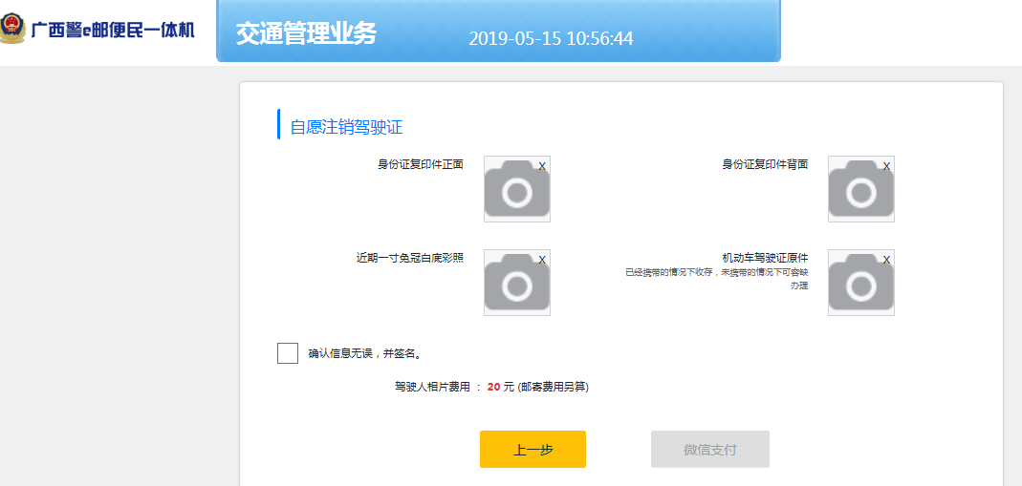
图五 信息确认无误后进行签名并进行扫描二维码支付完成流程
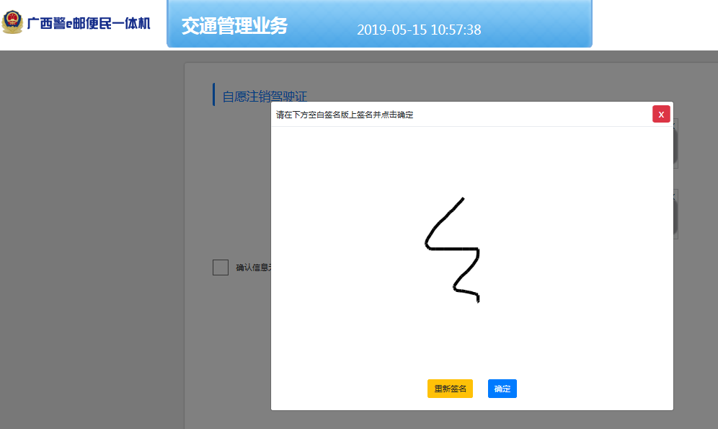

二、机动车业务

1.6年免检标志申请流程
图一 选择机动车业务

图二 选择6年免检标志申请业务
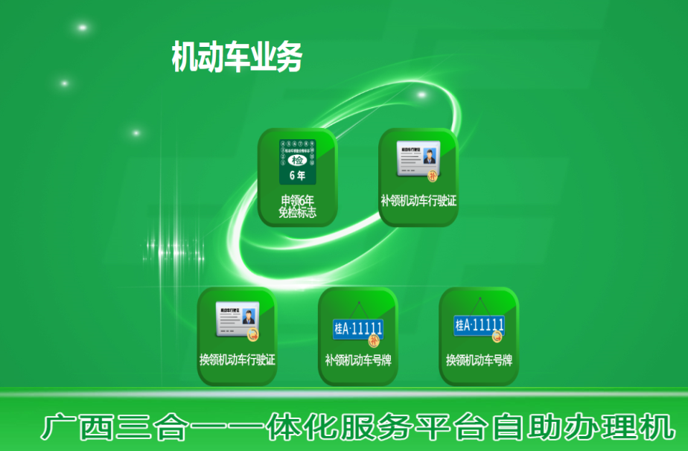

图三 刷本人身份证并进行活体检测
图四 填写六年内免检机动车核发检验合格标志申请表
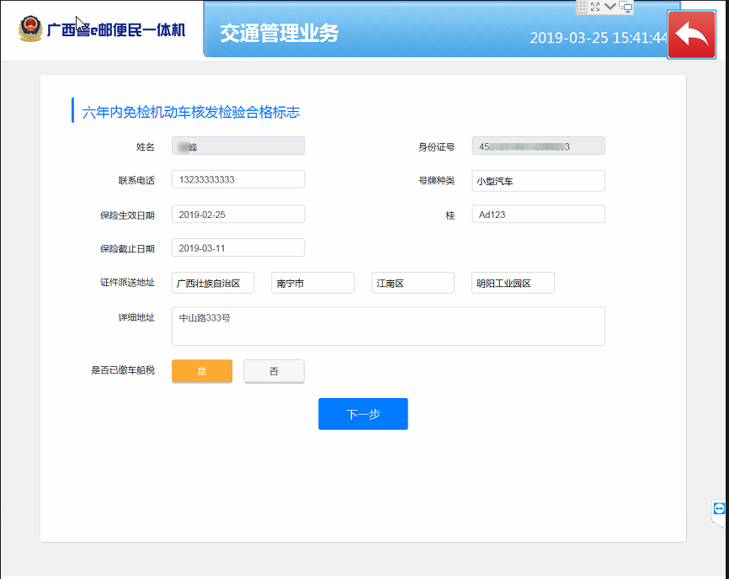

图五 扫描上传办证相关材料
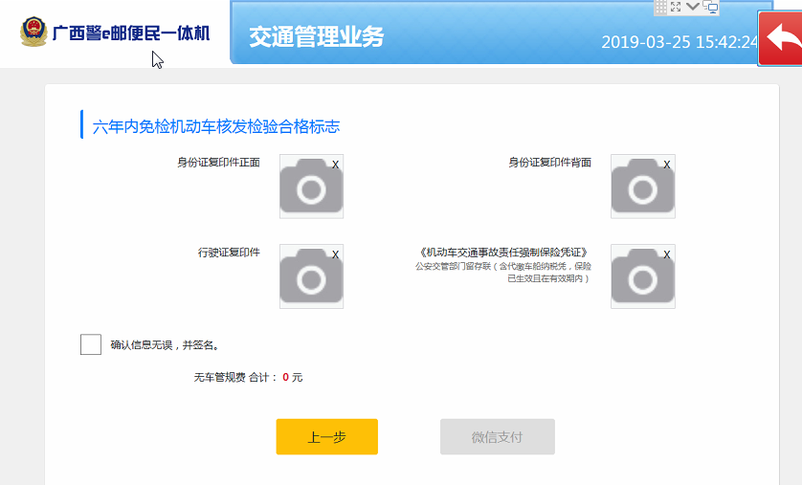
图六 一寸免冠白底彩照通过手机扫二维码上传制证照片

图七 信息确认无误后进行签名
图八 微信扫二维码支付完成业务流程

2.补领机动车行驶证流程
图一 选择补领机动车行驶证业务
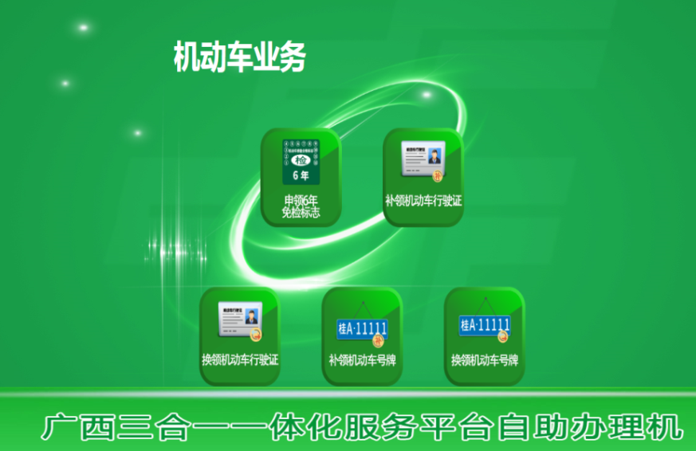
图二 刷本人身份证并进行活体检测
图三 选择补领机动车行驶证业务
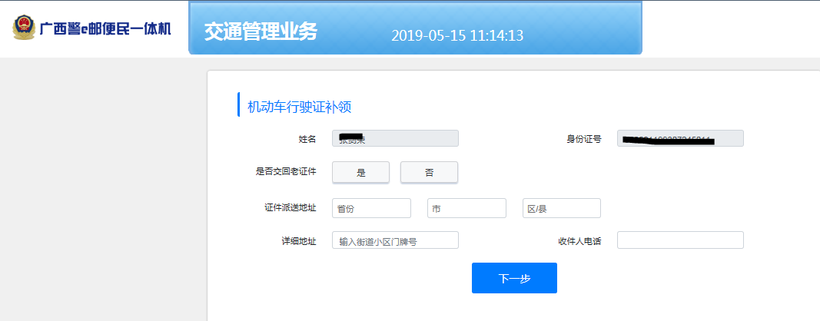
图四 选择补领机动车行驶证业务
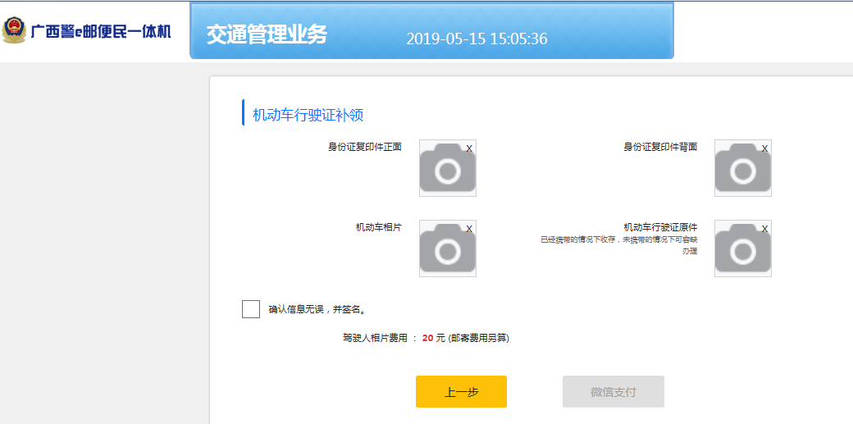

图五 信息确认无误后进行签名并进行扫描二维码支付完成流程
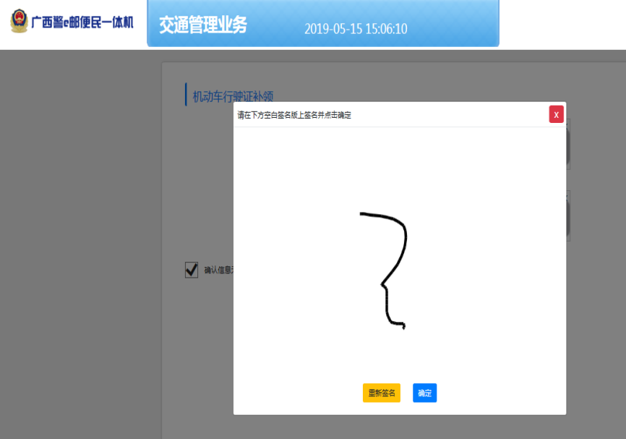

3.换领机动车行驶证流程
图一 选择换领机动车行驶证业务
图二 刷本人身份证并进行活体检测

图三 填写换领资料
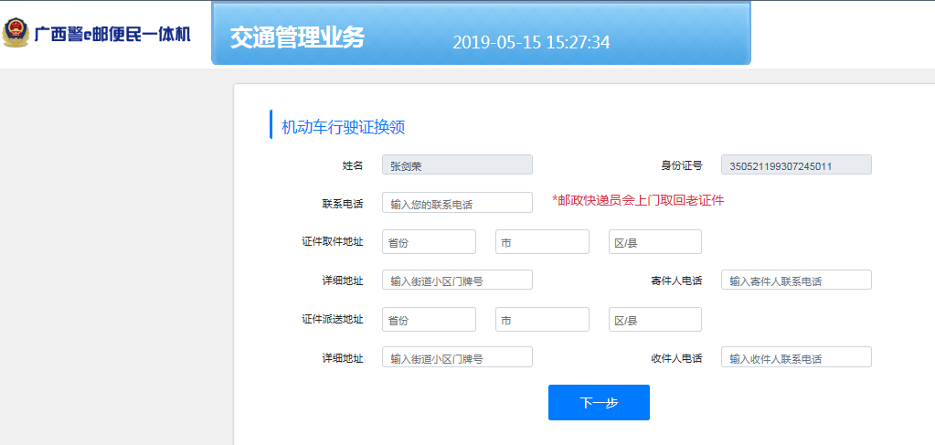
图四 上传身份资料
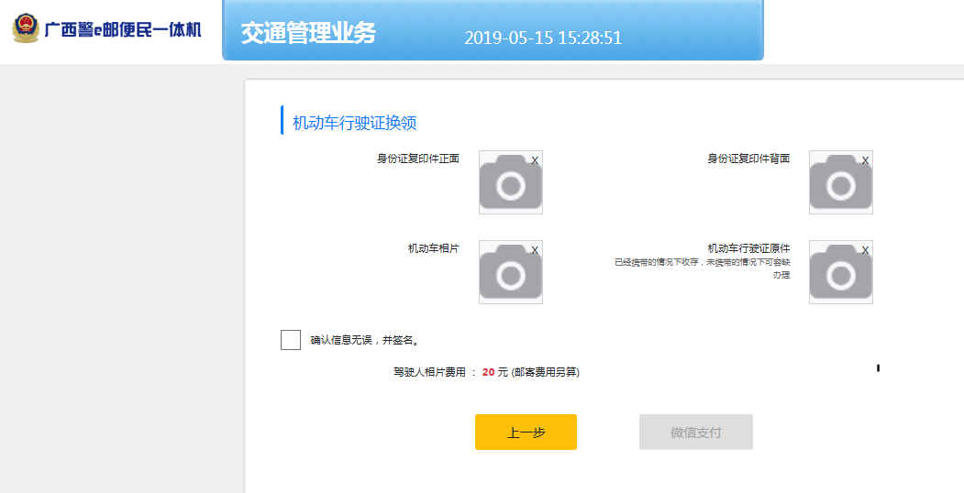
图五 信息确认无误后进行签名并进行扫描二维码支付完成流程
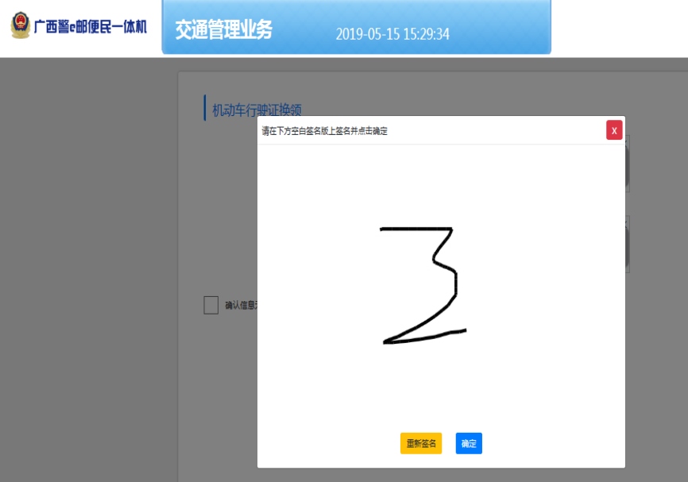

4.补领机动车号牌流程
图一 选择换领机动车行驶证业务
图二 刷本人身份证并进行活体检测
图三 填写补领资料
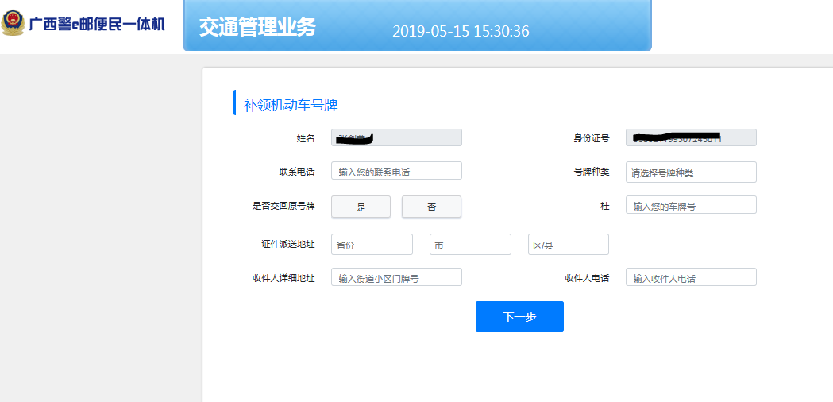

图四 上传身份资料
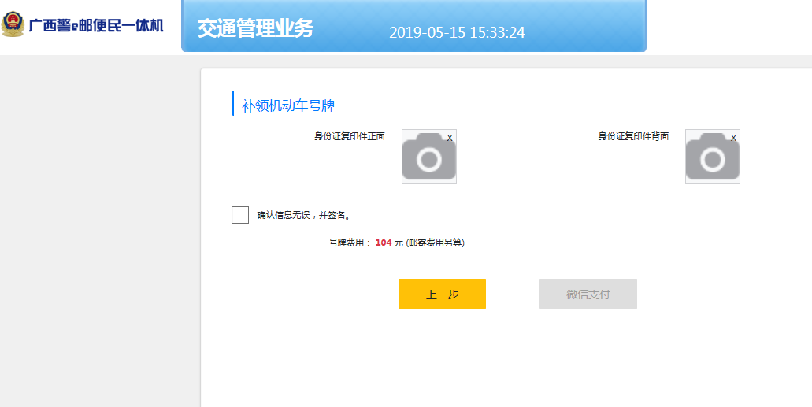
图五 信息确认无误后进行签名并进行扫描二维码支付完成流程
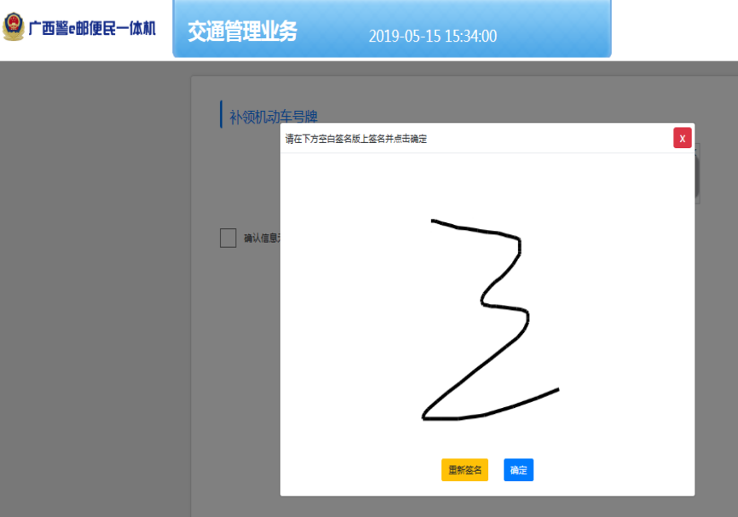

5.换领机动车号牌流程
图一 选择换领机动车行驶证业务

图二 刷本人身份证并进行活体检测
图三 填写补领资料
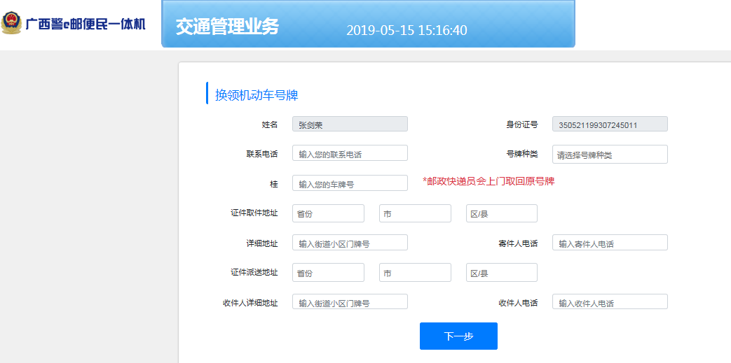
图四 上传身份资料
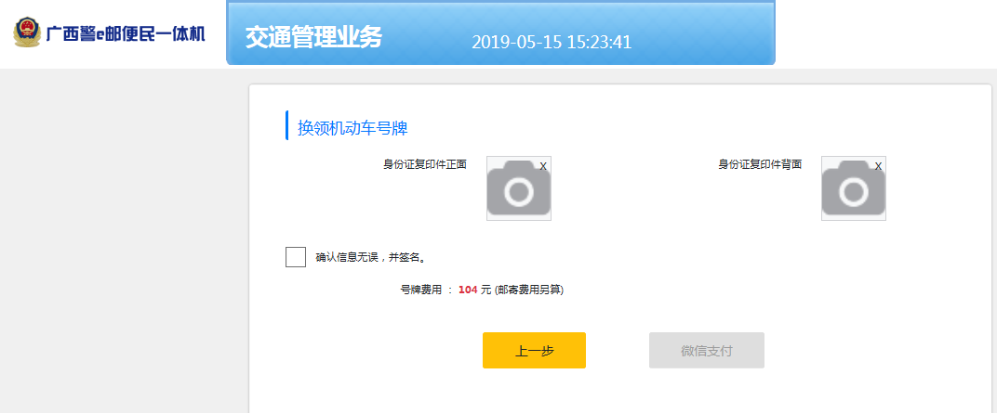

图五 信息确认无误后进行签名并进行扫描二维码支付完成流程
